Картины акварелью с добавлением соли и клея.
Посмотрите, какие оригинальные картины Вы вполне можете создать своими руками, если изучите этот материал по созданию акварельной солевой живописи :))

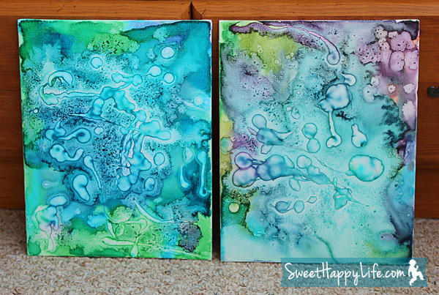
Кстати, такое творчество вполне подходит и для Ваших детей :)
Для этого проекта вам понадобятся акварельные краски, соль и клей Элмера или любой другой прозрачный канцелярский клей, но вполне может подойти и клей ПВА.

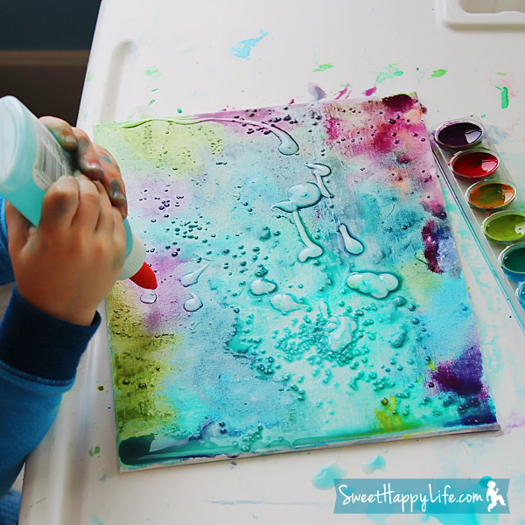
лучше всего эта живопись будет смотреться на холсте, но и на бумаге вполне осуществима :)
на мокрую поверхность наносим сочетающиеся между собой краски. которые распределяем плавными переходами. Дополнительно хаотично или с задуманным контурным рисунком наносим клей, но лучше наносить все абстрактно и затем сверху посыпаем солью, благодаря которой краска сворачивается в крапинки. !. Вот и весь прибамбас, а как красиво смотрится :))
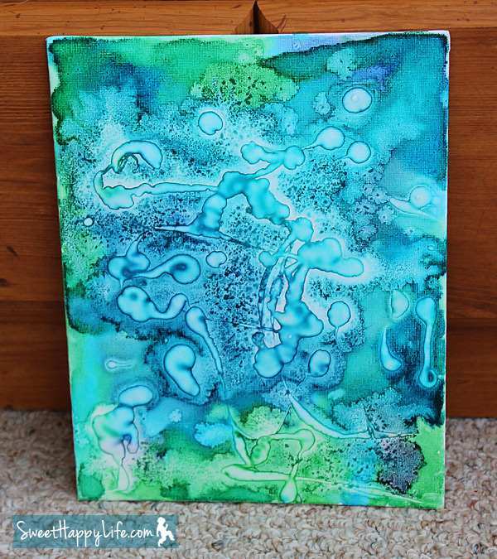
Посыпанная сверху соль создает довольно оригинальный эффект " звездообразования", так как соль впитывает красочный пигмент и немного мерцает блестящими бликами на холсте.
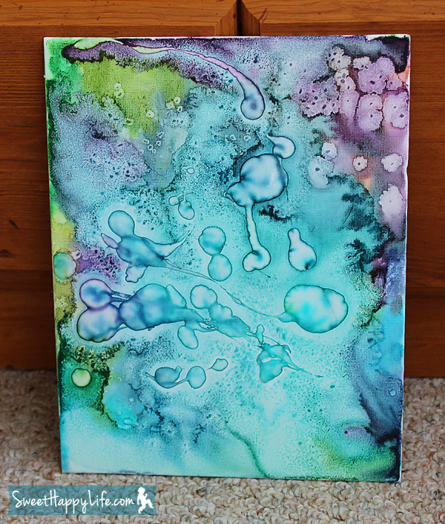
Цветовая насыщенность зависит от объема красочного пигмента. можно посыпать сверху , как кашерной солью, так и поваренной , желательно более крупной.
Экспериментируйте и приобщайте к творчеству своих детей, которые будут очень довольны результатом и с гордостью поглядывать на торжественно повешенное полотно в вашем интерьере :))

